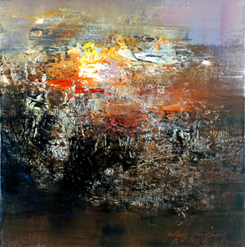
CHINE INEDITE

Sous-titres Route de la soie (août 2007)
Conte à dormir debout
Nuits blanches chez les jaunes
Mes nuits sont plus longues que mes jours
Plus jamais ça

« - Il y a un vaste espace pour que chacun puisse y vivre. C’est bien qu’il y ait différentes contrées, différents peuples, n’est ce pas ? Cela fait la vraie richesse de cette terre.
- Pour sûr. »
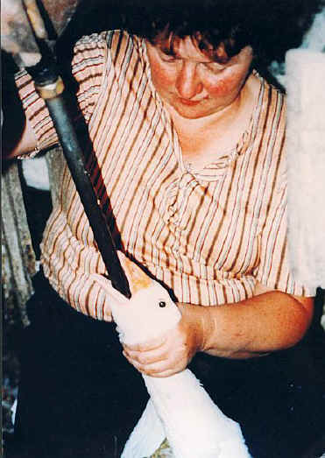
1) AVERTISSEMENT AU LECTEUR

Je veux pousser un cri d’alarme et prendre l’assemblée ici présente à témoin qu’une soixantaine de personnes a subi pendant 18 jours les mauvais traitements suivants :

- gavage pluriquotidien par une nourriture présentée à la hâte sur des plateaux tournants à la vitesse du cheval au galop, sans autre mode d’absorption que de sommaires baguettes de bois…

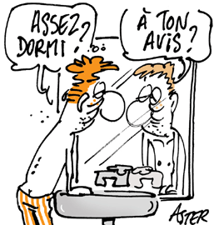
- Privation de sommeil soit par des réveils précoces et répétés, soit par des attentes nocturnes interminables dans des halls de gare ou d’avion.

- Marches forcées sous un soleil de plomb sur des monts ensablées ou sans oxygène.

- Transports à dos de chameau, dans des carrioles tirées par des ânes, dans des véhicules lancés en trombe dans les périlleuses descentes des routes en chantier…

- Escalades interminables sur des murailles suspendues aux montagnes.
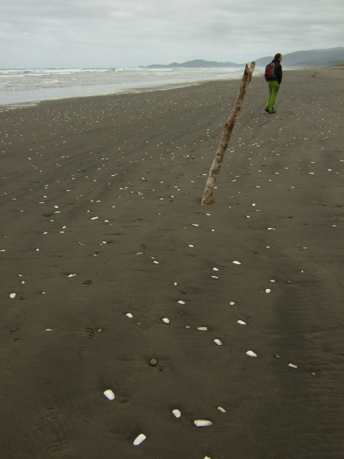
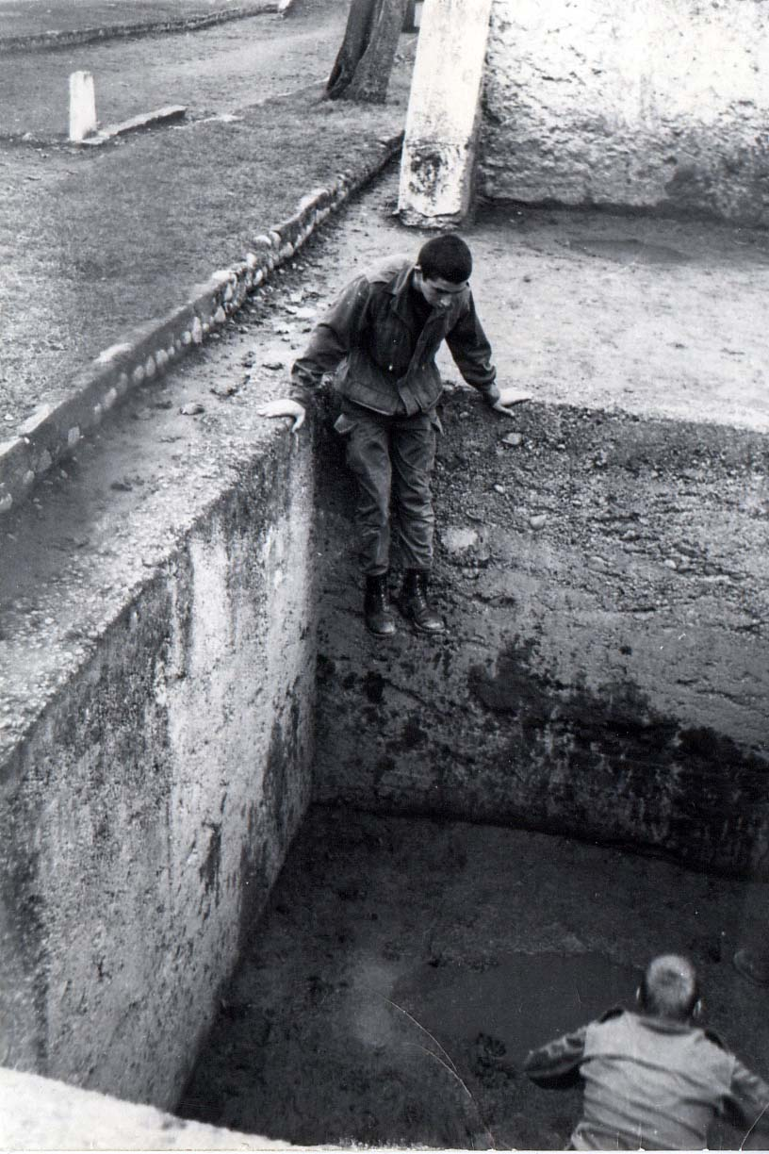
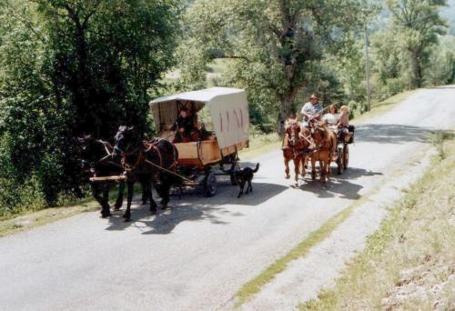

IL FAUT SE MOBILISER ET SE BATTRE POUR QUE CELA NE SE REPRODUISE PLUS !

2) AVANT PROPOS …
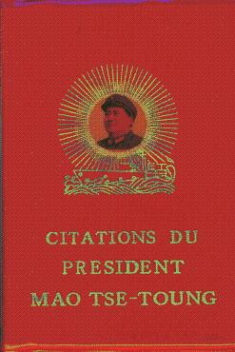
IDEES TOUTES FAITES D’AVANT-VOYAGE

Des milliards de petits chinois, et moi, et moi, et moi…

Peuple rouge, peuple jaune.

Yeux bridés, sourires figés, politesse.

Dictature prolétarienne, petit livre rouge, révolution culturelle, purges, procès, nationalisations.

Culture millénaire, inventions.

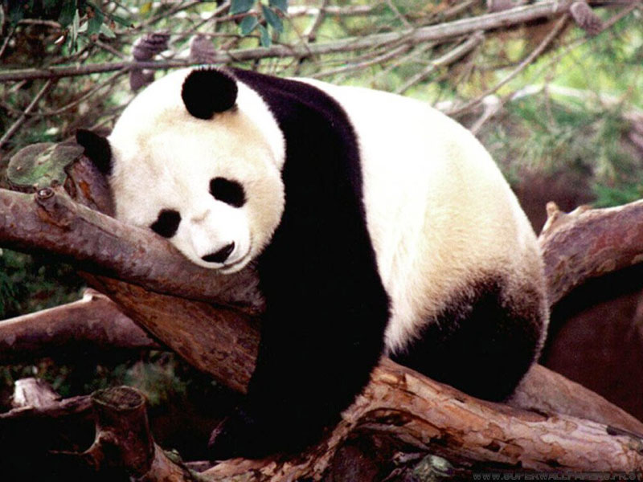
Acupuncture, médecine traditionnelle.

Riz, vélos, pousse-pousse, maisons de papiers.

Emergence, occidentalisation, mondialisation.

Adaptabilité, opportunité, pauvreté, précarité.

Richesses naturelles, pollution.

Immensité, pandas.

Chine…
Peuple à courber l’échine, à subir la famine.
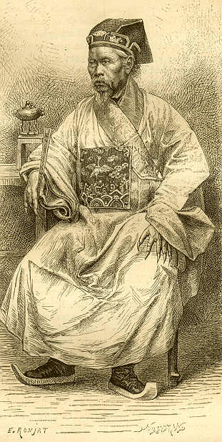
Peuple à faire le dos rond sous les coups de l’assassine doctrine mandarine.
Pas de place pour la folie enfantine, libertine ou lutine.
N’aurais-tu connu que des régimes conjuguant crime, déprime, autoritaires régimes ?
Peuple victime ?
Chine… Peuple grandissime qui force l’estime.

Chine… Équilibre du yang et du yin.

Idées reçues ? Idées toutes faites ?

Comme une huître : coquille fermée, on ne sait ce qui te compose ; et lorsque tu ouvres les portes de ta grande muraille, les yeux du monde entier voient ton intérieur : des perles à n’en plus savoir que faire !



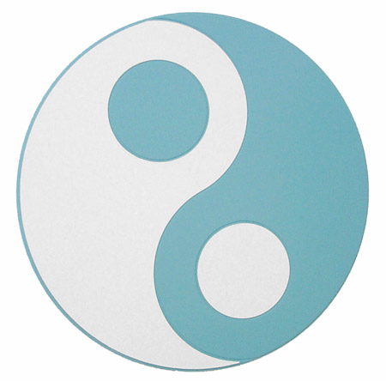
Chine, perle du monde ?


3) LA ROUTE DE LA SOIE : modernisation et démesure
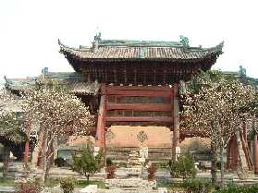

En faisant , avec mon œil occidental, la découverte de la route de la soie, je me demande si, en 2007, la Chine n’est pas en train de faire un retour en tête à queue sur elle, sur soi…

J’ai moi-même en tous cas fait une réflexion sur notre moi occidental un peu trop égocentrique ; nous nous « la sommes joué » un peu trop sur notre prétendue prépondérance et supériorité, nous nous « sommes gonflé les joues », comme dirait le sage guide.

La Chine dormait, ou plutôt sommeillait d’un œil, attendant l’occasion de se réveiller, sous l’œil protecteur du Bouddha endormi… Et quel réveil en fanfare, quelle mutation brutale. Ne nous cachons pas les yeux, La Chine s’éveille ou plutôt se réveille après une longue période de sommeil forcé ; ne nous endormons pas nous-même sur nos lauriers poussiéreux ; le vent du désert de Gobi nous souffle dessus, nous siffle dans les oreilles, risque de nous ensabler les portugaises !

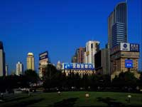
Alors, reprenons notre souffle et plutôt que de geindre et craindre un hypothétique danger venu de l’Orient, prétendu « péril jaune «, ouvrons grand nos yeux et observons ce miracle venu de l’Empire du Milieu qui , reconnaissons-le, est pour le moment, le nombril, le centre du monde.

Chine, pays immense… Pas un seul, mais des pays, tous les pays du monde, ou presque, réunis en un seul continent. La route de la soie a permis ces allez et retours incessants entre l’orient et l’occident et la Chine a donné et reçu en permanence, grâce à ces passages successifs.

Peuple chinois, population laborieuse qui a appris sous la contrainte à courber le dos sous les coups de butoir des totalitarismes qui l’ont mise au pas sous une main de fer, fourmis travailleuses qui savent que désormais l’avenir radieux du Soleil Levant leur appartient… Le soleil se lève à l’est et est en train de se coucher à l’ouest.

La roue de la vie tourne inexorablement.

La Chine nous surprend ; saura-t-elle cependant gérer cette mutation ? Pourra-t-elle préserver son histoire, sa Sagesse légendaire ? Sera-t-elle capable de se reconstruire sans se détruire ? Aura-t-elle l’intelligence de ne pas laisser envahir ses Temples de sagesse par les marchands du temple ?

Chine, tu es si belle, si diverse, si cultivée ! Ne te prostitue pas, par pitié.

Éveille- toi, mais ne transforme pas ta nouvelle réalité en cauchemar.

Ne prend pas trop exemple sur les continents consommateurs à outrance.
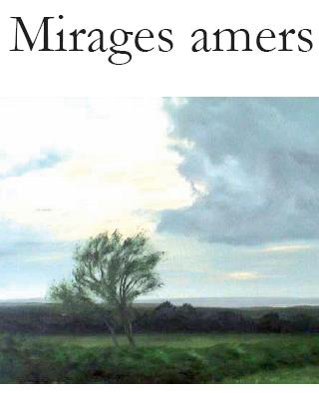
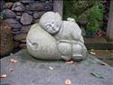
Tu es admirable : que tout cela ne soit pas mirage…

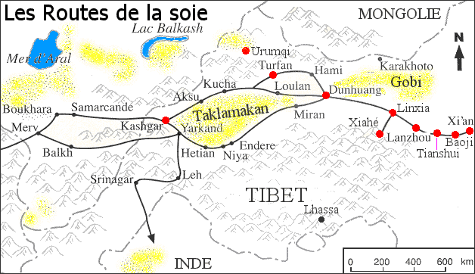
« Il y a un vaste espace pour que chacun puisse y vivre. C’est bien qu’il y ait différentes contrées, différents peuples, n’est-ce pas ? Cela fait la vraie richesse de la terre.
- Pour sûr. » François Cheng

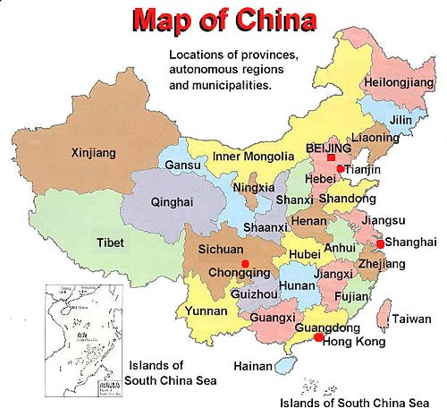
Dis, papa, c’est encore loin, la Chine ?
Ne parle pas, mon enfant, et ouvre bien tous tes sens, tes six sens, car, dans le bouddhisme il y a six sens, les cinq plus l’esprit. Ouvre les bien tous, fais preuve de largesse d’esprit et laisse toi aller à la découverte de l’immensité de cette culture lointaine qui à grandes enjambées se rapproche de la nôtre.

Découvre avec ferveur ce conte des mille et une Chine, celles d’avant et celles de maintenant, celles de l’est et celles de l’ouest, celles du bas et celles du haut.

Mille paysages : immensités désertiques, oasis verdoyantes, montagnes rouges, noires, blanches, de sable ou de pierre, sommets ravinés, 8000 mètres, ou plateau sous le niveau de la mer, passage brutal de la cohue des villes au vide des étendues immenses.

Mille visages humains : souriants et ridés des régions tibétaine, arrondis des mongols, presque européens des contrées de l’ouest, yugurs, femmes à peine voilées des régions musulmanes… un point commun : la bride plus ou moins marquée du pourtour des yeux.

Mille habitations : multiples buildings grattant le ciel des villes polluées et côtoyant des quartiers aux maisons sales et délabrées, temples bouddhiques aux couleurs clinquantes et aux toits relevés, en route vers le nirvana, yourtes des montagnards itinérants, mosquées d’allure chinoise coiffées d’un quartier de lune.

Mille métiers : sur la rue, bouchers, poissonniers, fabricants de pain, de pâtes, d’instruments de bois, chaudronniers, garagistes, coiffeurs, dentistes, pharmaciens ; des étals quasi communs… marchands de fruits et légumes, rémouleurs, banques, grands magasins.

Mille moyens de transport : cars, vélos, voitures, mobylettes, scooters électriques, charrettes tirées par des ânes, trains, avions.

Mille contrastes de lumières, mille légumes, mille sortes d’arbres.

Une fois quittée la verticalité de ces maisons de ville américanisées, apparition soudaine de l’immensité horizontale du paysage, à perte de vue, à en couper le souffle ; soudain plus rien que l’infinitude des kilomètres, plus rien sauf le désir obsessionnel de réunir cette immensité : partout, presque partout, en parallèle, la route sinon en bonne état au moins en construction, parfois autoroute, parfois chemin de pierres ; la route et puis à ses côtés le rail, voies interminablement droites et rectilignes que seul le rempart des montagnes parfois oblige à virer à droite ou à gauche.

Route, rail et puis rivière, des li de rivières, lits larges, eau toujours quasi présente même dans le plus reculé des déserts, car l’eau des montagnes enneigées n’est jamais loin.

Quatrième voie de communication, toujours en parallèle, poteaux reliés par les fils électriques.
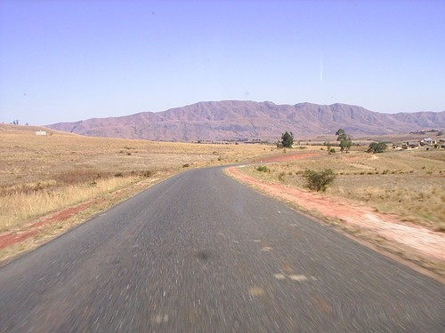
Une obsession apparente : ne laisser aucune région isolée, souci permanent de faire passer le message de la modernisation : bitume, rail, eau, électricité, partout, à perte de vue.

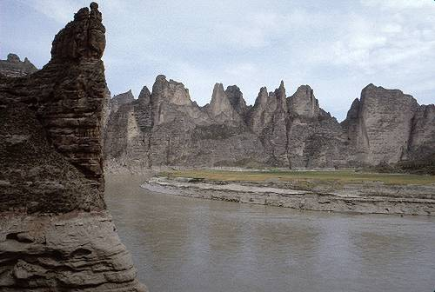

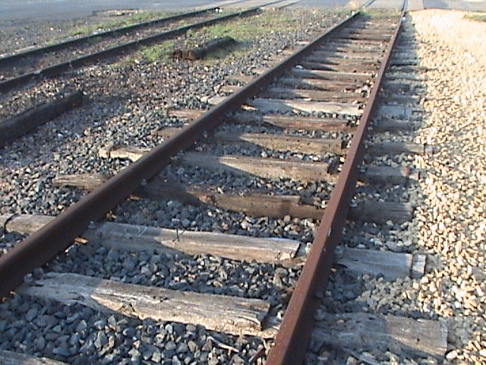

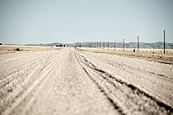

4) LA ROUTE DE LA SOIE : images fortes, eaux fortes, estampes

Souvenirs en vrac…

Animaux insolites : moutons à cornes, à la corne fière, vrillée, pointée vers les sommets, croisés sur les routes du plateau de la province autonome du Tibet, en troupeaux sur la route ou serrés comme sardines dans des camionnettes tirées par un motoculteur ; moutons aux fesses charnues, deux fesses comme bosses de chameau, graissues, pour lutter contre la rigueur du climat des montagnes de l’ouest, entassés et liés les uns aux autres dans les enclos du marché aux bestiaux.

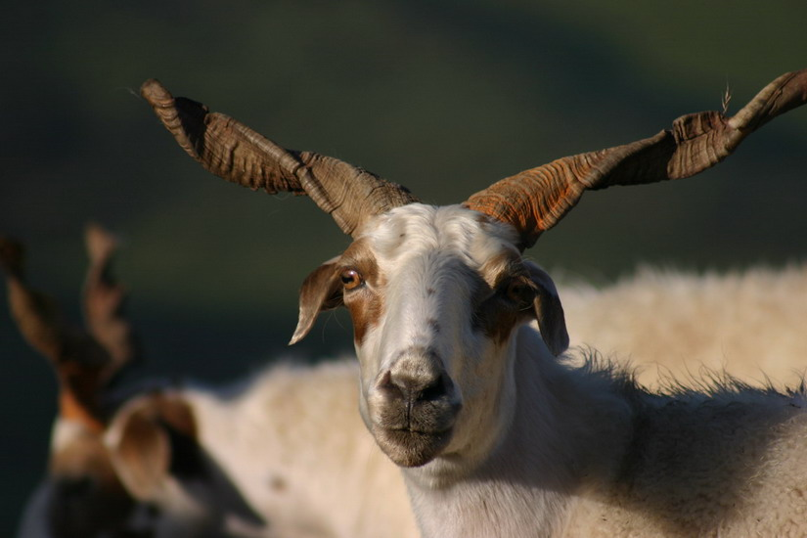
Ânes posés sur de longues pattes fines et élancées, yacks aux longs poils traînant jusqu’à terre, fournisseurs de lait, de beurre, de cuir, de laine, de tissus : tout est utile en Chine, tous sont utiles, animaux, femmes, hommes, de gré ou de force ?
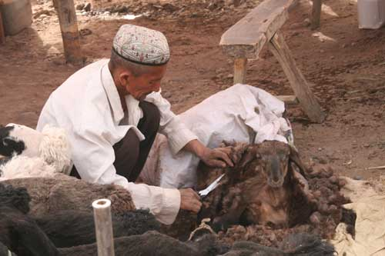
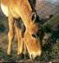
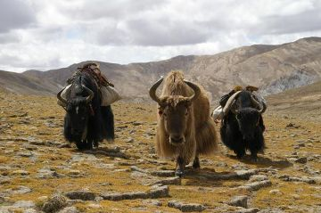


Montagnes verdoyantes, véritable Suisse chinoise, couvertes de fleurs devenues chez nous rares et préservées : edelweiss à foison, miracle pour les yeux occidentaux, qu’on peut cueillir sans crainte de nuire.

Mais aussi montagnes rouges et blanches, ravinées et friables, creusées par les rides d’un climat rude, sommets à perte de vue, enneigés, sources de vie, glaciers laissant sourdre sous terre l’eau qui fait vivre.

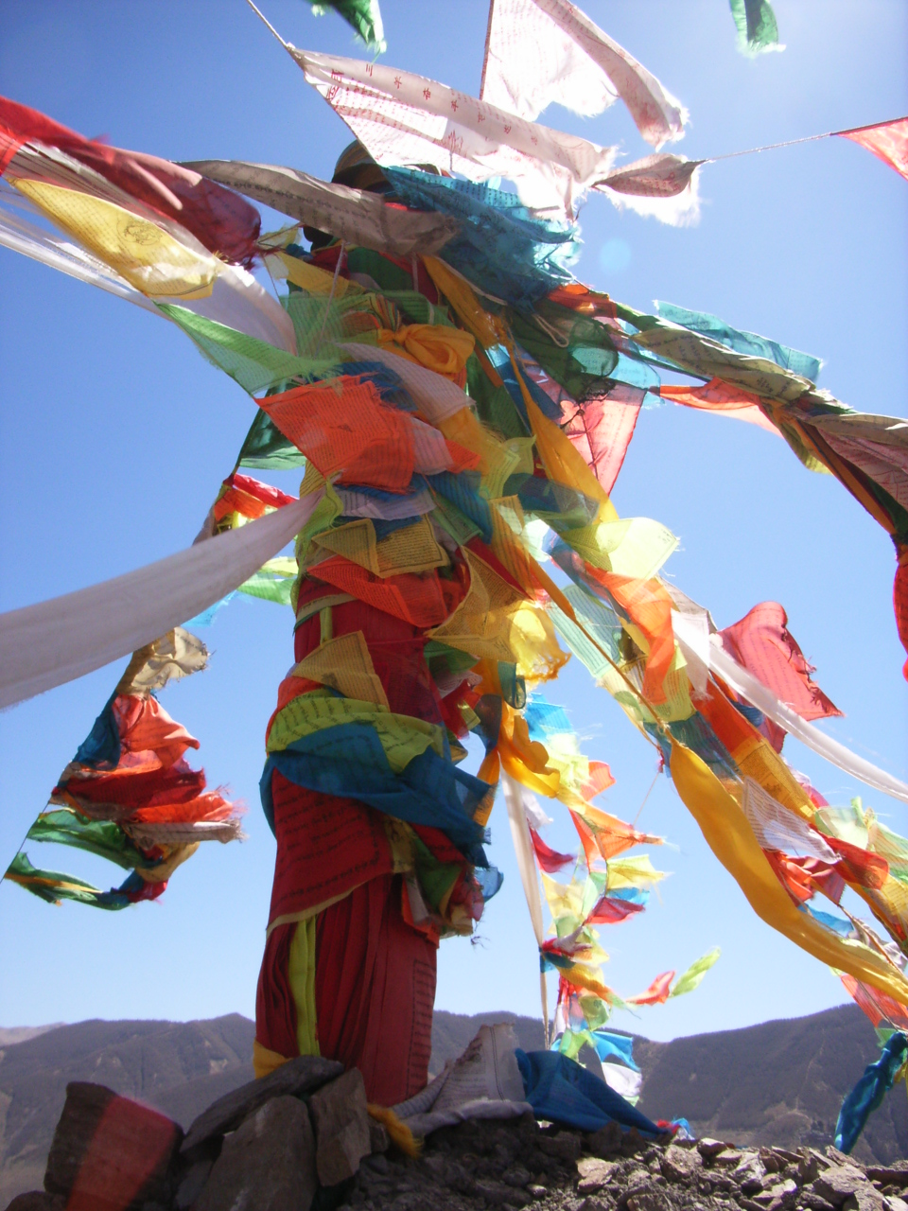
Sommets couverts de tissus colorés, de papiers, pas papiers gras mais pages et images de prières lancés au gré du vent : « Tout ce qui bouge est prière ». Dans nos montagnes et nos campagnes, les papiers jetés à terre sont salissures et mépris de la nature. En Chine, ils sont dialogues et demande de protection divine.

Cheval lancé au triple galop, tellement rapide qu’il rattrape l’hirondelle étonnée et se pose sur elle, plus léger que l’air, cheval emblème du tourisme chinois.
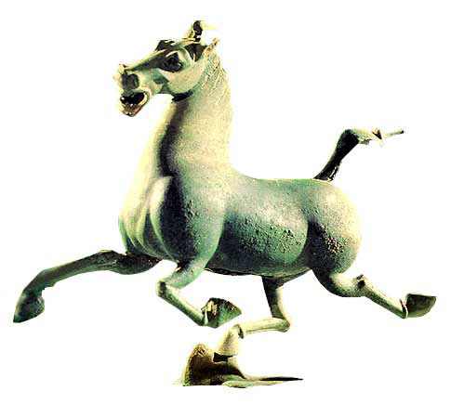

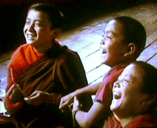
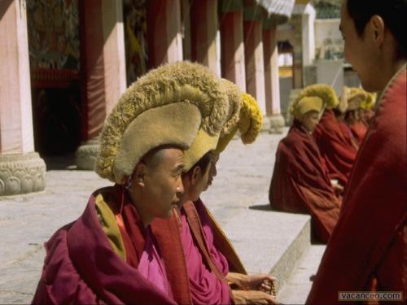
Moines bouddhistes lettrés, savants, élèves et enseignants, bâtisseurs, sculpteurs, peintres, joviaux sous des airs austères , souriants, témoins de la tradition mais attachés à la modernité, téléphone portable en poche,branché sur le monde même pendant la grande prière… Bonnets jaunes apparemment posés de travers sur les crânes chauves ; chaussures hâtivement jetées à terre et rentrée précipitée dans le temple pour les retardataires à la grande prière.

Odeur tenace et acre du beurre de yack, ranci, imprégnant la demeure sacrée des moines ; beurre de yack sculpté en véritables œuvres d’art.

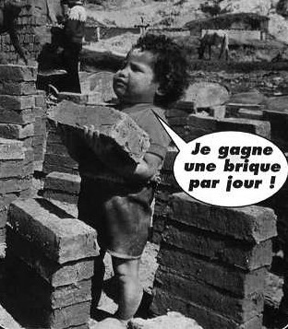
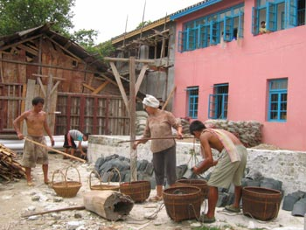
Tous au travail, hommes et femmes unis pour porter la pelle et la masse, détruire l’ancien et construire à tour de bras : il faut bien loger tous ceux qui affluent dans les villes, ériger des tours plus hautes que le ciel, bâtir des hôtels à touristes dans le désert, bâtisses immenses à la mesure de l’étendue sableuse et rocailleuse. Tous au travail, hommes, femmes et aussi, peut-être, enfants…

Et puis les villes… Contraste entre la pauvreté et la poussière sale des quartiers anciens et l’insolente modernité des quartiers nouvellement construits, mélange, inédit à nos yeux, d’hommes et de femmes besogneux ou affairés, à pieds, à mobylettes électriques ou polluantes à fumée noire et malodorante, à vélos, sur charrettes, en voiture. Du monde, du monde partout, du bruit, du bruit sans cesse, conversations agitées, interpellations , sonneries de klaxon, musique classique sortant … du camions des éboueurs !

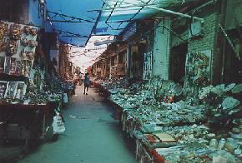
Et les villes, encore, marché du soir, immense restaurant en plein air où chacun peut venir sommairement s’attabler et consommer tofu, brochettes, soupe aux nouilles, poissons frits, melon, pastèque ; rue commerçante aussi ou marché couvert : on peut tout y acheter, fruits, légumes, viandes, poissons sortis directement de l’eau et tués sur place, yaourts, boissons (thé, soda ou eau minérale), instruments de musique, valises, livres, souvenirs à touristes, produits ménagers… Véritables supermarchés dans la rue.

Et puis, de ci de là, des effigies du Grand Timonier, statues ou affiches, et puis, partout, le rappel que Beijing 2008, c’est pour bientôt : La Chine va se montrer à l’Occident, au monde entier ; la Chine… ou en tous cas une Chine, une image de la Chine…
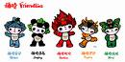

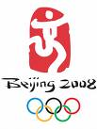

Tout, apparemment, se marchande. Proposition : 100 yuans ; contre-proposition : 40 yuans ; éclat de rire du vendeur qui brandit sa calculette : 80 yuans… 50… 70… 50… 65… Simulation de départ et le vendeur qui revient à la charge : 50, écrits sur la calculette : « Ok ! Ok ! ». Top là pour 50 yuans. Qui a gagné ? Qui a perdu ? Peu importe, l’affaire est conclue.


Conte des mille et une nuits : deux nuits blanches… et des lendemains aux paupières lourdes et aux mollets douloureux ! Mais nuits divines aussi dans des hôtels de luxe, sur des matelas pour le moins fermes ! Nuits insolites dans le train, compartiments aux couchettes étonnamment luxueuses- la SNCF serait bien inspirée de s’en inspirer- occasion, une fois de plus de rencontrer le ou la chinoise qui voyage, contact un peu difficile faute de langage commun, mais les gestes et les échanges de victuailles suffisent… Nuits courtes entre deux transferts en car ou en avion.

Nuits de Chine, nuits de Chine…

Billards installés sur la place publique, dix à vingt côte à côte, concentration, commentaires, comme pour nous la pétanque.
Joueurs de cartes ou de ma-jong assis sur le trottoir, sérieux, muets, entourés de curieux, comme nous la belote ou les dominos.
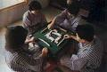
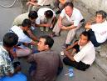
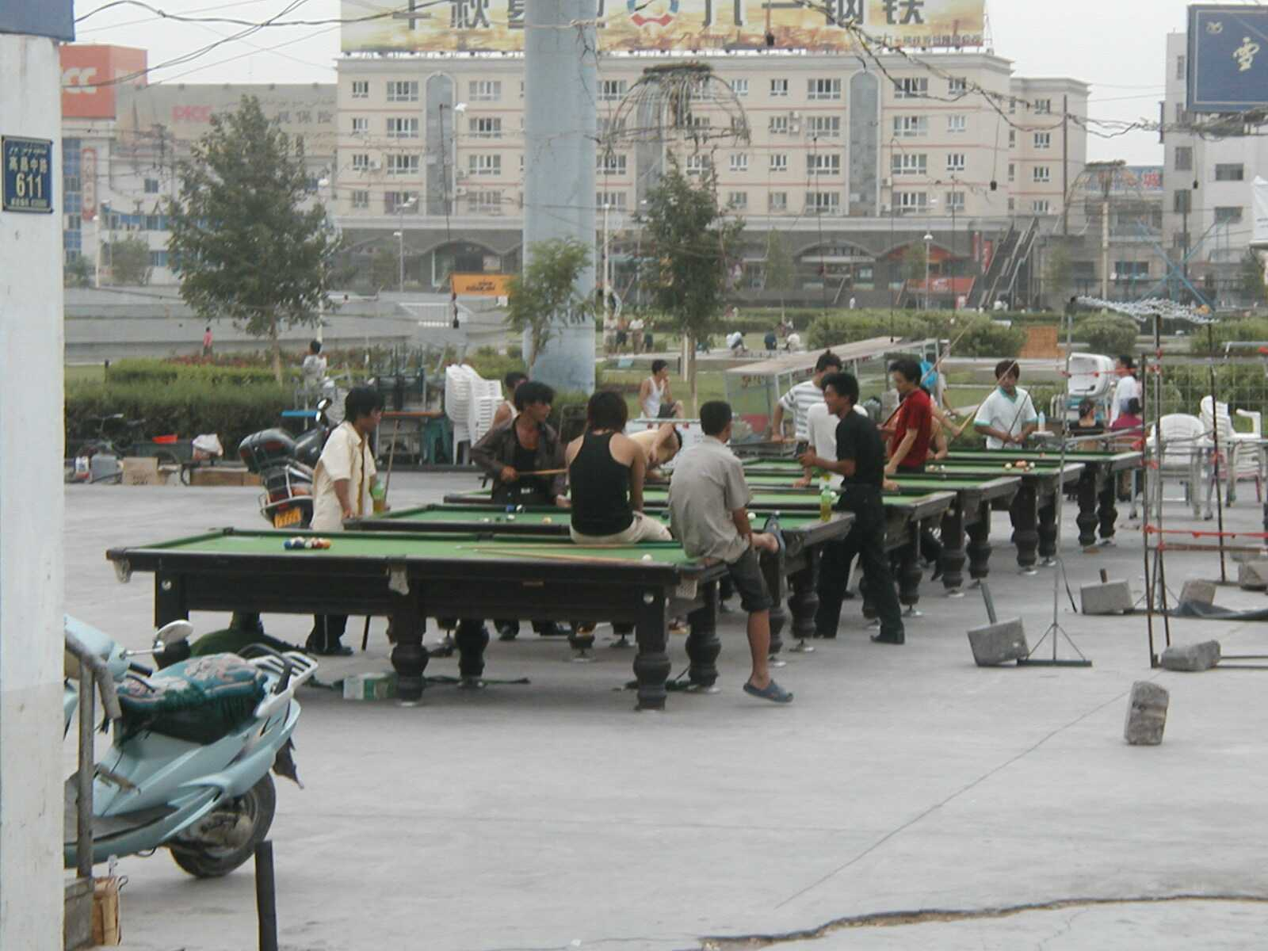

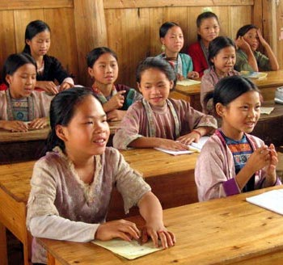
Souvenir émouvant du sourire reconnaissant de cette jeune étudiante lauréate du concours d’entrée aux beaux arts avec ce sentiment que nous n’aurons pas été, par l’aide apportée, que touristes assoiffés de découvertes exotiques mais aurons permis à une jeune, femme, d’ethnie minoritaire, de faire des études et de peut-être se sortir de son milieu social.

Lits en plein air, sur le toit de la maison, ou dans le jardin, ou même sur le bas-côté, en bord de route : il fait moins chaud dehors que dedans, la nuit.

Contraste saisissant entre la sècheresse du climat et l’abondance de la végétation : résultat miraculeux d’irrigation souterraine fruit de l’imagination, de l’intelligence et de l’adaptation.

Combat contradictoire entre deux sources de vie indispensables, l’une, l’eau (sans elle pas de vie), l’autre le pétrole (sans lui pas de développement industriel) : les puits creusés dans le désert, puits de pétrole, détruisent peu à peu les canaux d’irrigation mal entretenus.
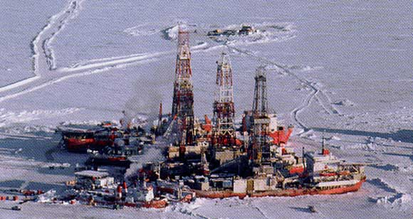
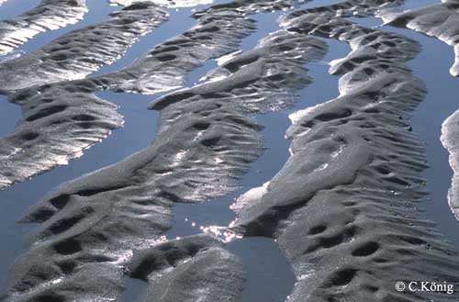

Et puis, et puis, j’en oublie, mais qu’importe, nos souvenirs sont désormais ancrés dans notre mémoire.

Une question pour l’instant sans réponse : que pensent vraiment les Chinois de cette incroyable et précipitée mutation, de cette ruée effrénée vers l’industrialisation, de cette apparente mise de côté des traditions, de ces richesses nouvelles mal partagées.

La Chine sort d’une longue sieste : que seront ses lendemains ?
Chantera-t-elle ? Déchantera-t-elle ? Le manège enchanté de la roue de la vie ne se transformera-t-il pas en tournis désenchanté, en vertige puis en chute ?

La Chine se déchaîne ; est-elle vraiment libérée de ses chaînes ?

Gardons le beau dans nos yeux et dans nos souvenirs, imprégnons tous nos sens…

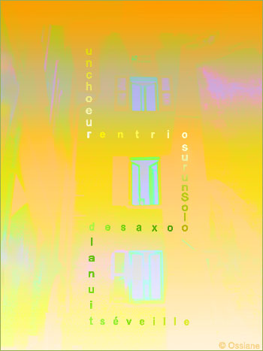
Salut la Chine, à bientôt et… xie xie ! xie xie beaucoup !
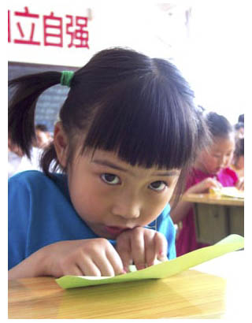
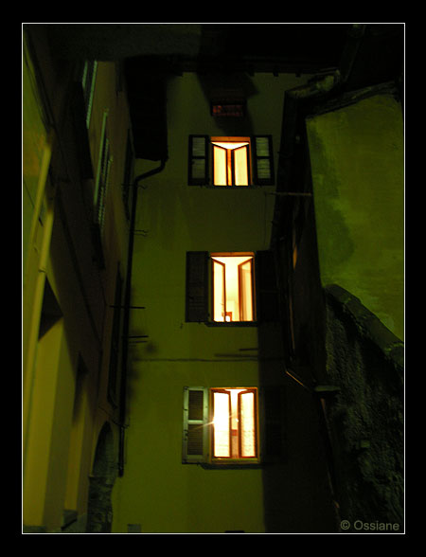
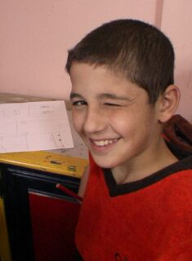

Xie xie aussi et surtout à Peiwen, responsable de tous nos maux chinois, sans oublier l’humble Olivier qui, mine de rien, veillait d’un œil au bon déroulement des choses. Merci à vous tous pour votre agréable compagnie.

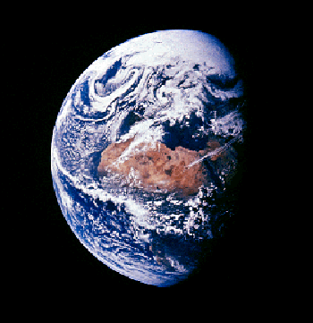

« Il y a un vaste espace pour que chacun puisse y vivre … »

